PHÂN TÍCH QUY TRÌNH QUẢN LÝ Đào tạo và tuyển dụng
- Mô tả quy trình

- Mô tả quy trình các bước
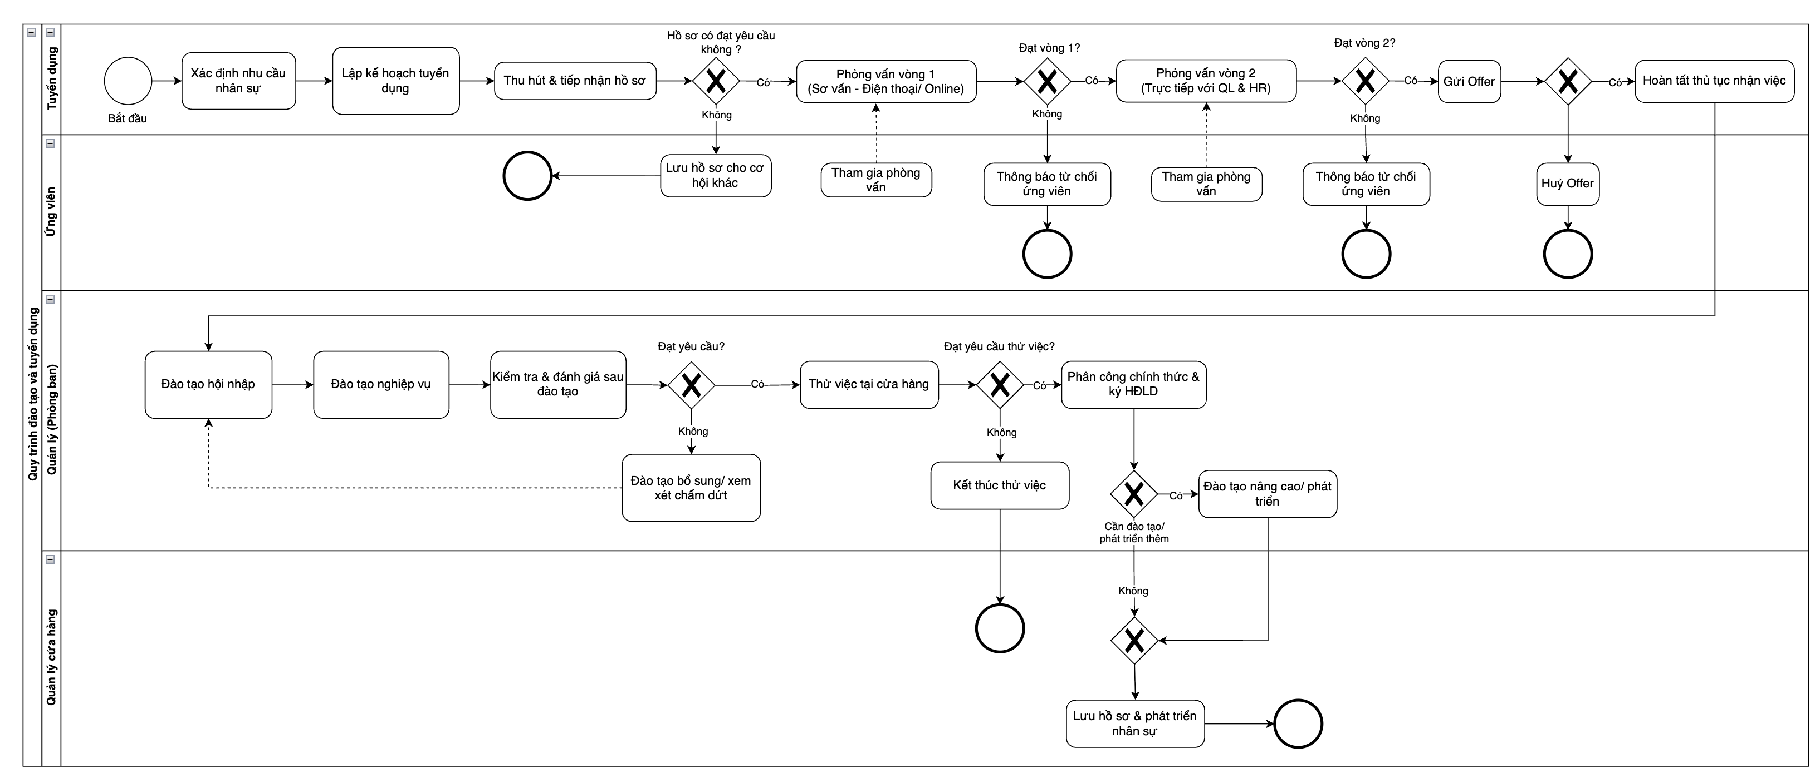

- Phân tích định lượng
  - Phân tích giá trị gia tăng
STT | Hoạt động | Phân loại | Nhận xét
1 | Xác định nhu cầu nhân sự | BVA | Cần để xác định số lượng, vị trí cần tuyển
2 | Lập kế hoạch tuyển dụng | BVA | Cần cho quản trị nguồn lực tuyển dụng
3 | Thu hút & tiếp nhận hồ sơ | VA | Tạo nguồn ứng viên
4 | Phỏng vấn vòng 1 | VA | Đánh giá sơ bộ mức độ phù hợp
5 | Phỏng vấn vòng 2 & đánh giá chuyên môn | VA | Đánh giá năng lực, thái độ, mức độ phù hợp
6 | Gửi Offer | BVA | Chính thức hóa kết quả tuyển
7 | Hoàn tất thủ tục nhận việc | BVA | Hồ sơ, thông tin nhân sự, thủ tục hành chính
8 | Đào tạo hội nhập | VA | Giúp nhân viên hiểu văn hóa, nội quy, môi trường làm việc
9 | Đào tạo nghiệp vụ | VA | Tạo kỹ năng trực tiếp cho công việc
10 | Kiểm tra & đánh giá sau đào tạo | BVA | Xác nhận nhân viên đạt chuẩn
11 | Thử việc tại cửa hàng | VA | Trực tiếp thực hành công việc
12 | Phân công chính thức & ký HĐLĐ | BVA | Cần thiết cho quản trị và pháp lý
12a | Đào tạo nâng cao/phát triển nếu cần | VA | Nâng năng lực sau tuyển
13 | Lưu hồ sơ nhân sự | BVA | Cần cho quản trị nhân sự
– | Chờ phản hồi, chờ phê duyệt, chờ xếp lịch | NVA | Không tạo giá trị trực tiếp

  - Phân tích lãng phí

1. Lãng phí chờ đợi
Xuất hiện khi:
- Chờ phê duyệt nhu cầu tuyển dụng.
- Chờ HR sàng lọc hồ sơ.
- Chờ sắp lịch giữa ứng viên và quản lý.
- Chờ kết quả vòng 1/vòng 2.
- Chờ ứng viên xác nhận offer.
- Chờ hoàn tất thủ tục nhận việc.
Đây là lãng phí lớn nhất vì không làm tăng chất lượng ứng viên nhưng kéo dài Time-to-Hire.

2. Lãng phí do xử lý lại
Phát sinh tại các nhánh “Không” của BPMN:
- Hồ sơ không đạt → phải tiếp tục tìm ứng viên.
- Không đạt vòng 1/vòng 2 → tuyển ứng viên khác.
- Ứng viên không nhận offer → quay lại nguồn tuyển.
- Không đạt đào tạo → đào tạo bổ sung.
- Không đạt thử việc → phải tuyển người thay thế.
Đặc biệt, không đạt thử việc tạo lãng phí lớn nhất vì doanh nghiệp đã đầu tư gần như toàn bộ chi phí tuyển và đào tạo.

3. Lãng phí do xử lý thừa
Ví dụ:
- Vòng 1 và vòng 2 hỏi trùng nội dung.
- Nhiều cấp cùng kiểm tra một thông tin.
- Yêu cầu ứng viên cung cấp lại thông tin đã có trong CV.
- Đánh giá nhiều lần nhưng không có tiêu chí khác biệt.

4. Lãng phí do sai lỗi
Có thể gồm:
- Tuyển ứng viên không phù hợp vị trí.
- Đánh giá thiếu chính xác.
- Nhập sai thông tin nhân sự.
- Gửi sai lịch phỏng vấn.
- Sai thông tin offer.
- Đào tạo chưa đạt khiến phải đào tạo lại.

5. Lãng phí thao tác
Ví dụ:
- Nhập thông tin ứng viên từ CV sang Excel rồi tiếp tục nhập sang HRM.
- Tìm kiếm hồ sơ thủ công.
- Gửi email/tin nhắn nhắc lịch thủ công.
- Quản lý nhiều file đánh giá riêng biệt.

6. Lãng phí nguồn lực nhân sự
Phát sinh khi quản lý cửa hàng hoặc quản lý phòng ban phải:
- Sàng lọc hồ sơ cơ bản thay HR.
- Tham gia quá nhiều vòng phỏng vấn.
- Làm thủ tục hành chính.
- Đào tạo lại những nội dung có thể chuẩn hóa.

7. Lãng phí phối hợp
Thông tin giữa:
HR tuyển dụng → Quản lý → Bộ phận đào tạo → Quản lý cửa hàng → Hành chính nhân sự
không được chuyển giao đầy đủ hoặc kịp thời, dẫn tới chậm lịch, đánh giá trùng lặp hoặc bỏ sót thông tin ứng viên.

- Phân tích định tính
  - thời gian
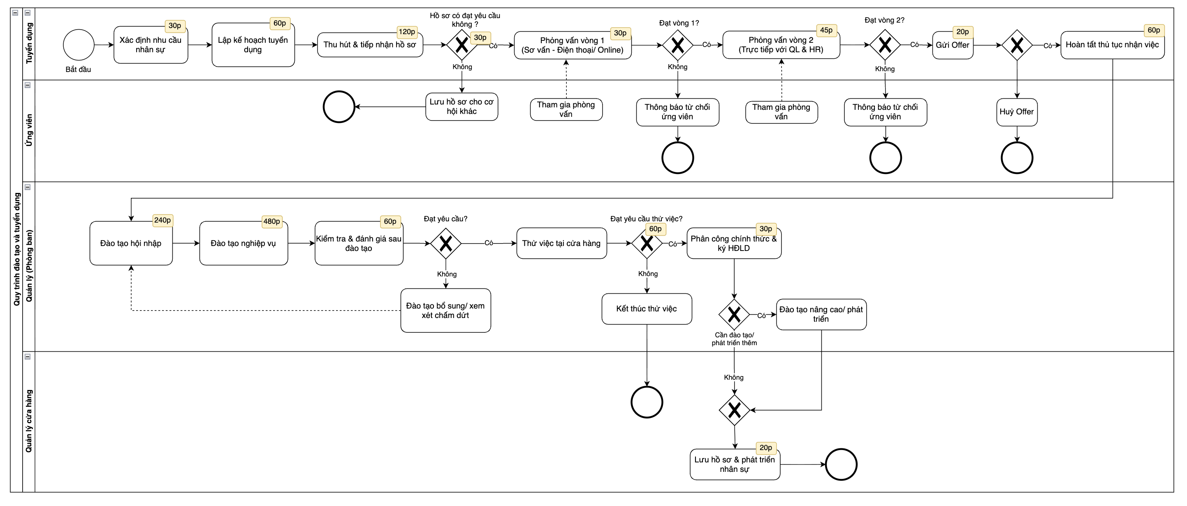

Thời gian xử lý
Hoạt động | Thời gian xử lý
Xác định nhu cầu nhân sự | 30 phút
Lập kế hoạch tuyển dụng | 60 phút
Thu hút và tiếp nhận hồ sơ | 120 phút
Sàng lọc hồ sơ | 30 phút
Phỏng vấn vòng 1 | 30 phút
Phỏng vấn vòng 2 & đánh giá chuyên môn | 45 phút
Đề xuất tuyển dụng và gửi Offer | 20 phút
Hoàn tất thủ tục nhận việc | 60 phút
Đào tạo hội nhập | 240 phút
Đào tạo nghiệp vụ | 480 phút
Kiểm tra & đánh giá sau đào tạo | 60 phút
Đánh giá kết quả thử việc | 60 phút
Phân công chính thức & ký HĐLĐ | 30 phút
Lưu hồ sơ nhân sự | 20 phút
Tổng thời gian xử lý | 1.285 phút

Thời gian chờ
Thời gian chờ | Thời lượng
Chờ duyệt nhu cầu/kế hoạch tuyển dụng | 120 phút
Chờ sắp xếp lịch phỏng vấn vòng 1 | 120 phút
Chờ sắp xếp/phản hồi vòng 2 | 180 phút
Chờ ứng viên phản hồi Offer | 180 phút
Chờ hoàn tất thủ tục nhận việc | 120 phút
Tổng thời gian chờ | 720 phút

Kết quả tính toán
1. Thời gian xử lý
$$T_{Xử lý}= 1.285 phút=21 giờ 25 phút$$
2. Thời gian chờ
$$T_{chờ}= 720 phút=12 giờ$$
3. Thời gian chu kỳ trước thử việc
$$T_{Chu kỳ}= T_{xử lý} + T_{chờ} \\ = 1.285+720=2.005 phút$$
≈ 33 giờ 25 phút, tương đương khoảng 4,18 ngày làm việc nếu tính 8 giờ/ngày.
Nếu cộng giai đoạn thử việc:
Lead Time toàn quy trình ≈ 1–2 tháng + 4,18 ngày xử lý/tuyển dụng.
4. Hiệu suất thời gian
$$Processing Efficiency=2.0051.285​×100=64,1\%$$
Thời gian chờ:
$$2.005720​×100=35,9\%$$
Như vậy, 64,1% thời gian chu kỳ trước thử việc là thời gian xử lý và 35,9% là thời gian chờ. Cơ hội cải tiến lớn nhất nằm ở việc rút ngắn thời gian phê duyệt, sắp lịch phỏng vấn và phản hồi offer.

  - Chi phí

Nhóm chi phí | Cơ sở tính giả định | Chi phí ước tính
Xác định nhu cầu & lập kế hoạch | 1,5 giờ × 100.000đ/giờ | 150.000đ
Thu hút ứng viên/đăng tuyển | Phân bổ cho 1 trường hợp tuyển | 300.000đ
Sàng lọc & phỏng vấn vòng 1 | 1 giờ × 100.000đ/giờ | 100.000đ
Phỏng vấn vòng 2 | 0,75 giờ × 150.000đ/giờ | 112.500đ
Offer & thủ tục nhận việc | 1,5 giờ × 100.000đ/giờ | 150.000đ
Đào tạo hội nhập | 4 giờ × 100.000đ/giờ | 400.000đ
Đào tạo nghiệp vụ | 8 giờ × 100.000đ/giờ | 800.000đ
Kiểm tra sau đào tạo | 1 giờ × 100.000đ/giờ | 100.000đ
Quản lý/đánh giá thử việc | Chi phí phân bổ | 300.000đ
Ký HĐLĐ & lưu hồ sơ | 0,83 giờ × 90.000đ/giờ | 74.700đ
Hệ thống, tài liệu, hành chính | Phân bổ/ứng viên | 150.000đ
Tổng chi phí xử lý |  | 2.637.200đ

Tổng chi phí khoảng 2,64 triệu đồng/01 trường hợp tuyển dụng thành công.
$$C_{xử lý }≈2.640.000 đồng$$

Chi phí thời gian chờ
Tổng thời gian chờ của quy trình là 720p tương đương 12 giờ. Giả định chi phí cơ hội do chờ đợi và sử dụng nguồn lực, trì hoãn và sử dụng nguồn lực là 30.000 đồng/ giờ
$$C_{chờ }=12×30.000=360.000đ$$
Chi phí này bao gồm:
- HR theo dõi và nhắc lịch.
- Quản lý phải giữ thời gian chờ phỏng vấn.
- Vị trí tuyển dụng tiếp tục bị trống.
- Ứng viên có nguy cơ nhận offer từ doanh nghiệp khác.
- Kế hoạch nhân sự cửa hàng bị trì hoãn.

Tổng chi phí quy trình
Thành phần | Chi phí | Tỷ trọng
Chi phí xử lý | 2.637.200đ | 88,0%
Chi phí chờ | 360.000đ | 12,0%
Tổng | 2.997.200đ | 100%
- Như vậy, một trường hợp tuyển thành công theo các giả định trên có tổng chi phí quy trình khoảng:
- 3,0 triệu đồng/người.

Chi phí rủi ro dự kiến từ các nhánh “Không”
Rủi ro | Xác suất giả định | Chi phí khi xảy ra | Chi phí kỳ vọng
Ứng viên không đạt vòng 2 sau khi đã qua vòng 1 | 20% | 250.000đ | 50.000đ
Ứng viên từ chối Offer | 15% | 600.000đ | 90.000đ
Không đạt yêu cầu đào tạo, phải đào tạo bổ sung | 10% | 500.000đ | 50.000đ
Không đạt thử việc | 8% | 2.500.000đ | 200.000đ
Tổng chi phí rủi ro kỳ vọng |  |  | 390.000đ
Công thức:
$$C_{rủi ro kỳ vọng}= ∑(Xác xuất × Chi phí khi xảy ra)$$
Tổng chi phí dự kiến có tính đến rủi ro:
$$C_{dự kiến}=2.997.200+390.000 =3.387.200đ$$
≈ 3,39 triệu đồng/ứng viên tuyển thành công, theo bộ giả định phục vụ phân tích.

Nhận xét
Chi phí lớn nhất tập trung ở đào tạo nghiệp vụ, đào tạo hội nhập và chi phí phát sinh khi nhân viên không đạt thử việc. Trong các nhánh “Không”, trường hợp không đạt thử việc có tác động lớn nhất vì doanh nghiệp đã đầu tư gần như toàn bộ nguồn lực tuyển dụng và đào tạo trước khi phát hiện nhân sự không phù hợp.
Do đó, quy trình nên ưu tiên nâng chất lượng sàng lọc ở Gateway 1, chuẩn hóa tiêu chí hai vòng phỏng vấn ở Gateway 2–3, rút ngắn thời gian phản hồi Offer ở Gateway 4 và tăng tỷ lệ đạt ngay lần đầu ở Gateway 5–6. Đồng thời có thể ứng dụng ATS/HRM, lịch phỏng vấn tự động, scorecard thống nhất, đào tạo LMS và số hóa hồ sơ để giảm thời gian chờ và thao tác lặp.

